# 1 MEMBUAT KARAKTER

|  |  |  |
| --- | --- | --- |
| **NIM** | : | 2118126 |
| **Nama** | : | Prita Patricia Lakzmi |
| **Kelas** | : | D |
| **Asisten Lab** | : | Wisando Berlian P. (2218095) |
| **Baju Adat** | : | Baju Cele (Provinsi Maluku - Indonesia Timur) |
| **Referensi** | : | Contoh :  <https://id.pinterest.com/pin/228839224809414401/> |

## Tugas 1 : Membuat Karakter

Membuat karakter menggunakan Adobe illustrator dengan tema baju Adat sesuai dengan wilayah dan provinsi yang dipilih.

1. **Membuat Dokumen Baru**
2. Buka Adobe Illustrator dan buat file baru dengan menekan tombol File > New. Kemudian atur ukuran size halaman kerja lalu tekan OK.

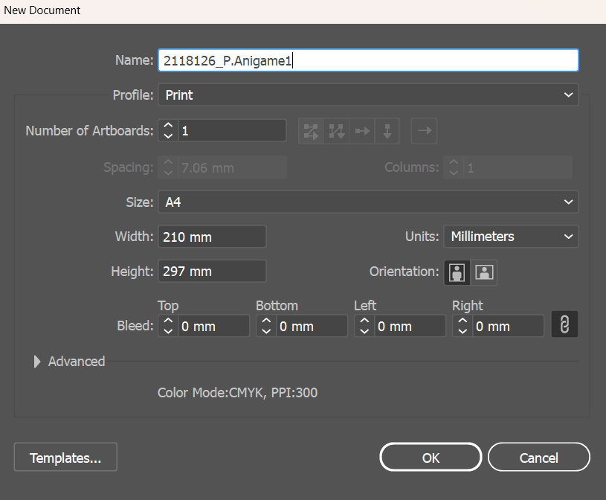

### Membuat Dokumen Baru

1. Jika sudah, maka akan muncul halaman kerja seperti gambar dibawah ini.

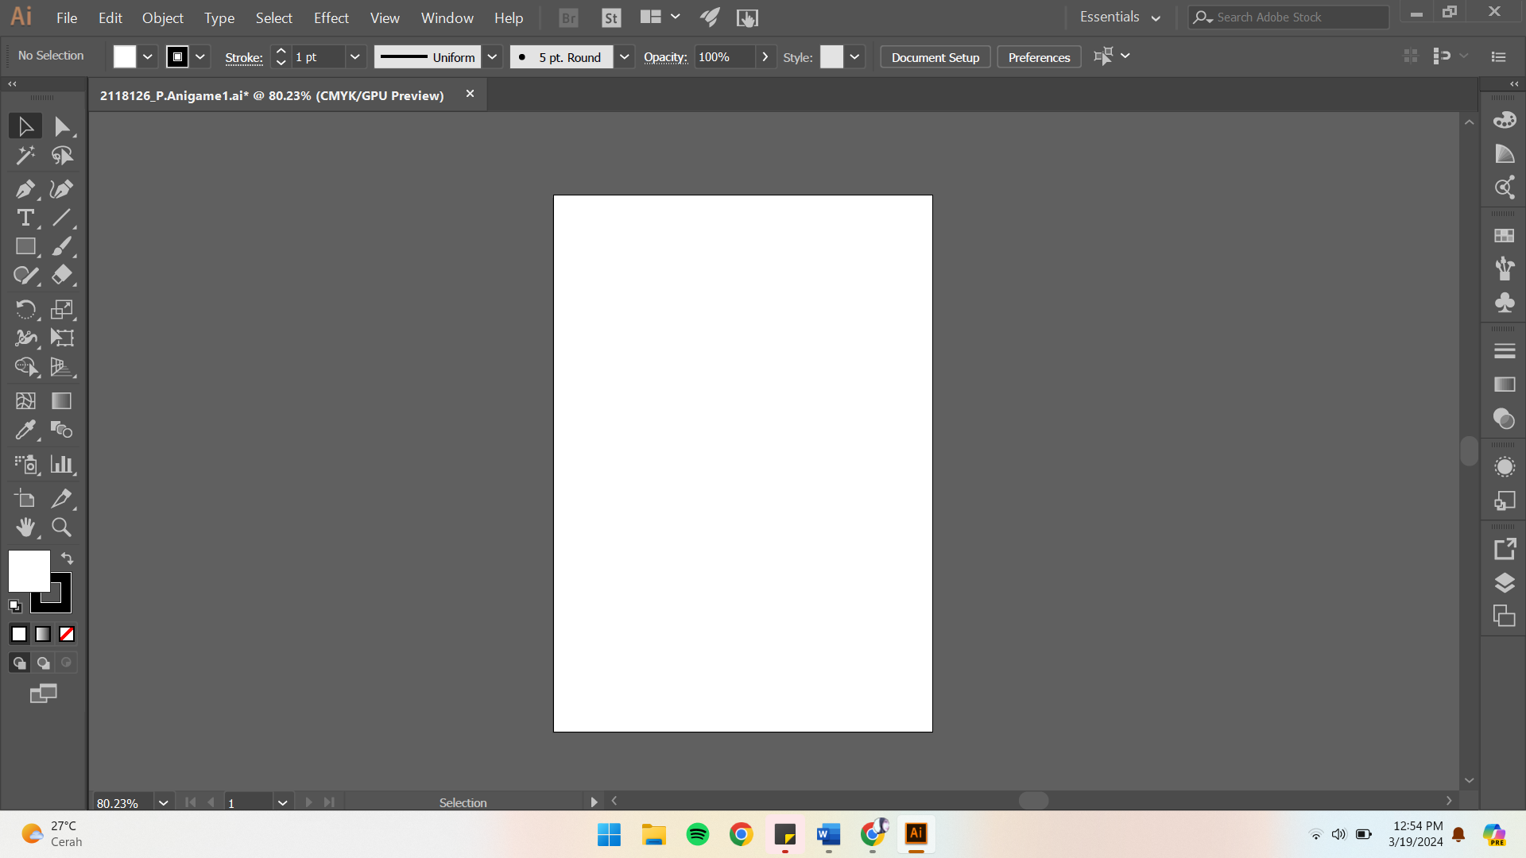

### Tampilan Halaman Kerja

1. **Membuat Kepala**
2. Pada bagian layer 1 ubah namanya menjadi “Kepala”. Bentuk sebuah kepala beserta telinga menggunakan Ellipse Tool, jika sudah lakukan pembentukan kepala sesuai dengan yang diinginkan dengan menggunakan Curvature Tool.

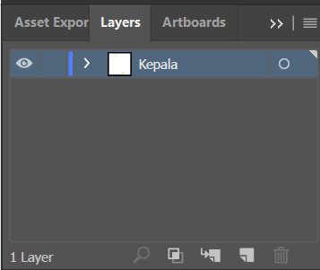

### Menambah Layer Kepala

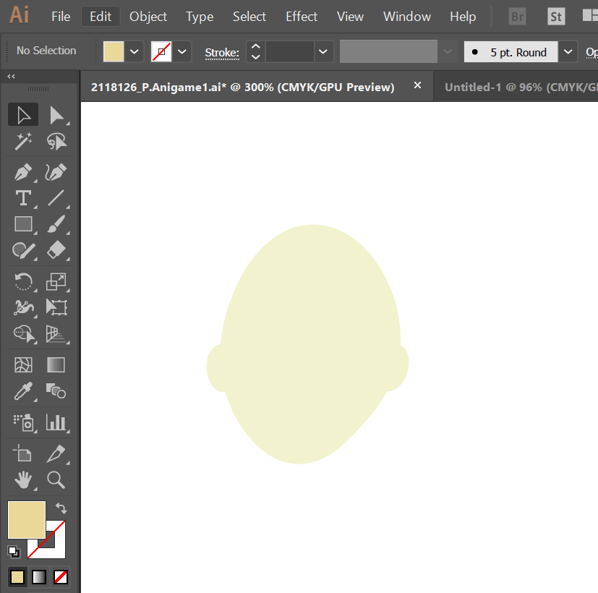

### Membuat Kepala

1. Membuat rambut berwarna coklat dan bayangan nya menggunakan Ellipse Tool dan sesuaikan bentuknya dengan menggunakan Curvature Tool. Untuk bagian poni dan helaian rambut gunakan Paintbrush Tooldan ubah Uniform nya menjadi width profile 6 kemudian buat sedikit melengkung menggunakan Curvature Tool.

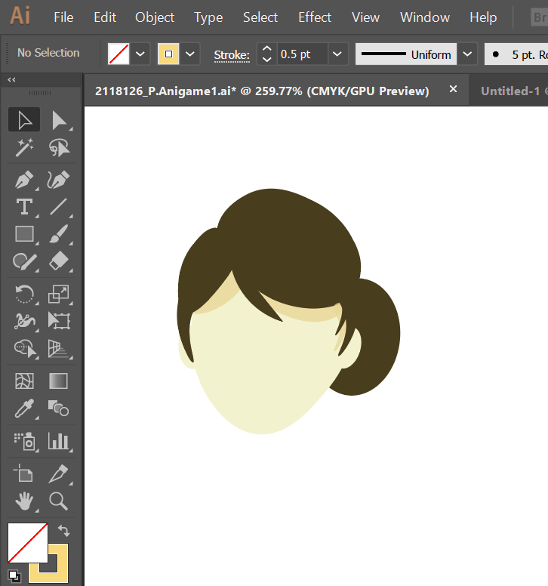

### Membuat Rambut

1. Selanjutnya berikan mimik muka pada layer kepala, dengan menambahkan alis, eyeliner, mata, rona pipi dan bibir menggunakan Retangle Tool kemudian rapikan hingga membentuk alis dan eyeliner dengan Curvature Tool, sedangkan untuk merapikan bibir menggunakan Direct Selection Tool. Untuk hidung menggunakan Line Segment Tool dengan Uniform Width Profile 1 dan 6.

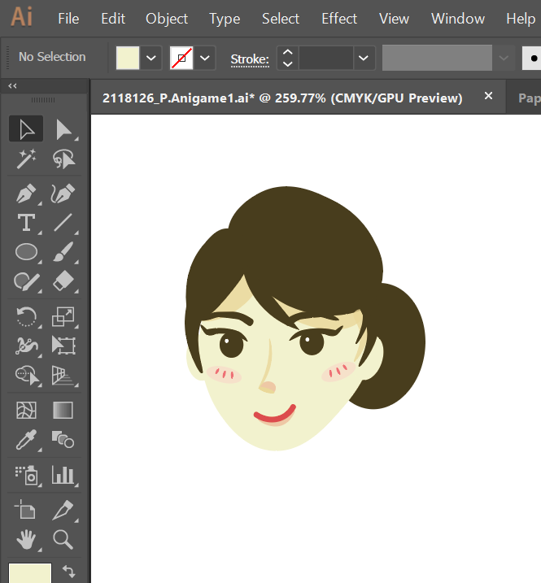

### Membuat Wajah

1. **Membuat Leher**
2. Menambahkan layer baru dengan nama “Leher”. Dan geser layer “Leher” di layer ke bawah agar berada dibawah layer “Kepala”.

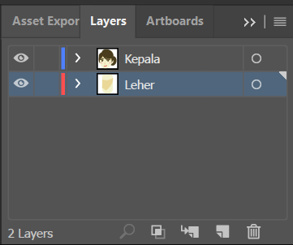

### Menambah Layer Leher

1. Membuat leher dan bayangan kepala menggunakan Rounded Rectangle Tool. Kemudian rapikan bayangan kepala menggunakan Curvature Tool.

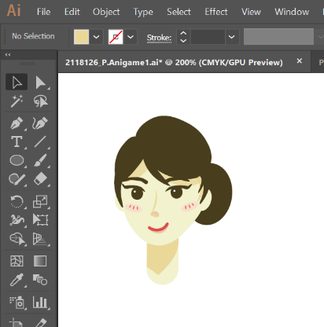

### Membuat Leher

1. **Membuat Badan**
2. Menambahkan layer baru dengan nama “Badan”.

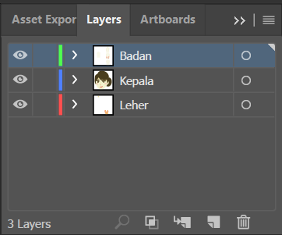

### Menambah Layer Badan

1. Membuat bentuk badan menggunakan buah Rounded Rectangle Tool dan membentuknya menjadi sedikit berbentuk segitiga menggunakan Curvature Tool. Kemudian copy dan paste Rounded Rectangle Tool menjadi 2 dan transform menjadi horizontal.

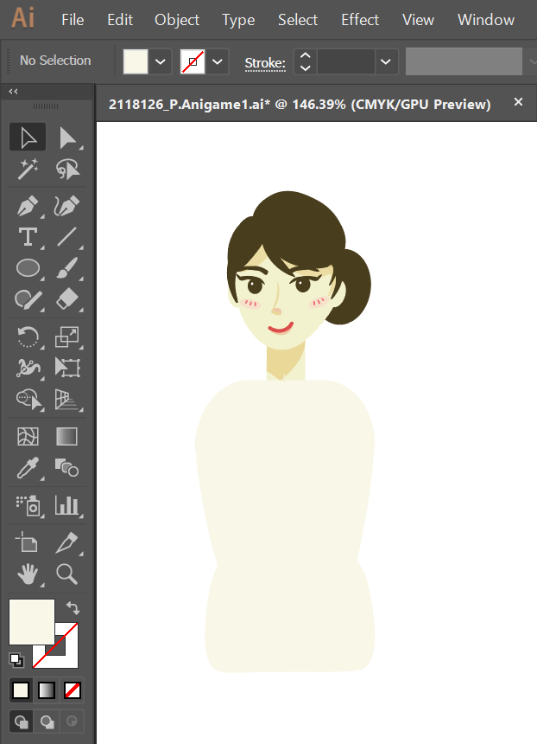

### Membuat Badan

1. Membuat kerah utama baju dengan menggunakan Rectangle Tool dan bayangan kerah menggunakan Line Segment Tool dan ubah Uniform nya menjadi Width Profile 6.

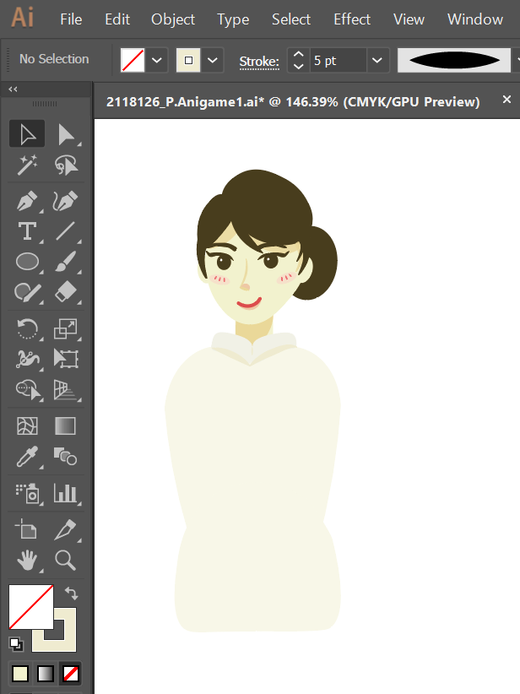

### Membuat Kerah Baju

1. **Membuat Lengan**
2. Menambahkan layer baru dengan nama “Lengan Kanan”.

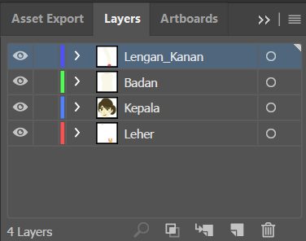

### Menambah Layer Lengan Kanan

1. Membuat lengan kanan dengan menggunakan Ellipse Tool kemudian sesuaikan bentuknya menggunakan Curvature Toil dan tambahkan Rounded Rectangle Tool.

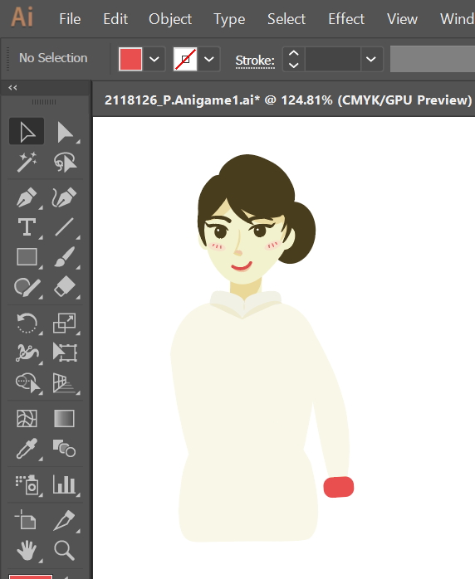

### Membuat Lengan Kanan

1. Menambahkan layer baru dengan nama “Telapak Tangan Kanan”. Dan geser layer “Telapak Tangan Kanan” di layer ke bawah agar berada dibawah layer “Lengan Kanan”.

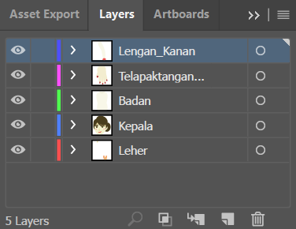

### Menambah Layer Telapak Tangan Kanan

1. Menambahkan tangan pada lengan kanan. Telapak tangan, jari dan kuku dibuat dengan tool yang sama yaitu menggunakan Ellipse Tool.

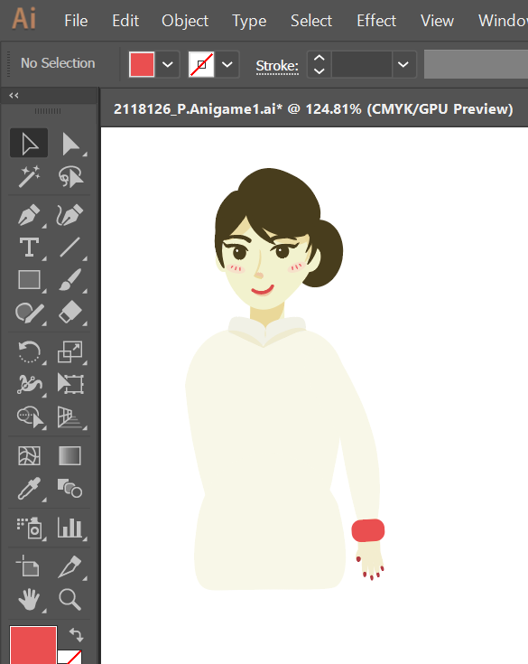

### Membuat Telapak Tangan Kanan

1. Menambahkan layer baru dengan nama “Lengan Kiri”.

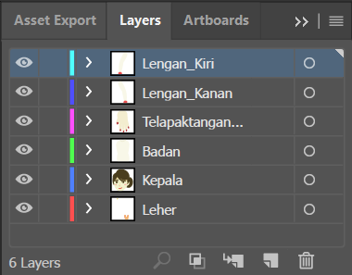

### Menambah Layer Lengan Kiri

1. Buat lengan kiri dengan cara copy paste pada bagian lengan kiri dan lakukan transform dan reflect menjadi vertical.

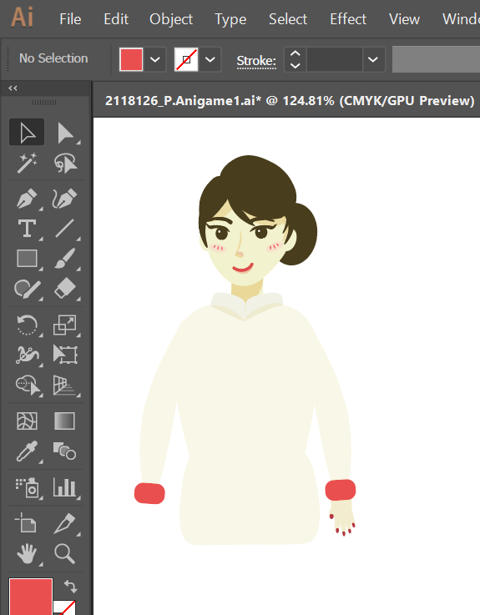

### Membuat Lengan Kanan

1. Menambahkan layer baru dengan nama “Telapak Tangan Kiri”. Dan geser layer “Telapak Tangan Kiri” di layer ke bawah agar berada dibawah layer “Lengan Kiri”.

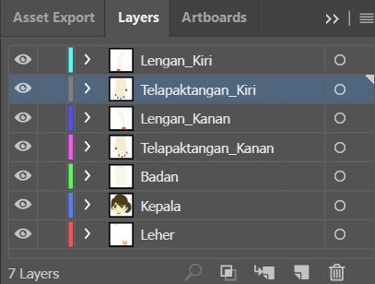

### Menambah Layer Telapak Tangan Kiri

1. Lakukan langkah yang sama dengan pembuatan lengan kiri. Copy paste tangan bagian kanan dan lakukan transform dan reflect menjadi vertical.

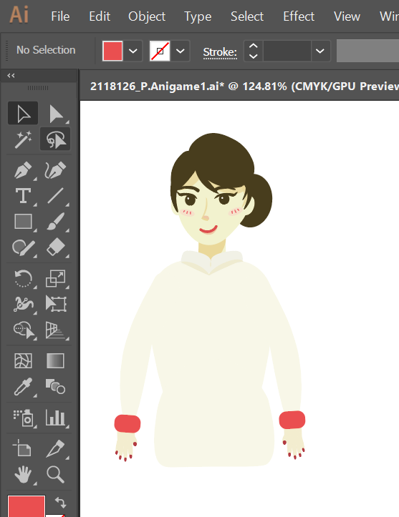

### Membuat Telapak Tangan Kiri

1. **Membuat Aksesoris Kalung**
2. Menambahkan layer baru dengan nama “Kalung”.

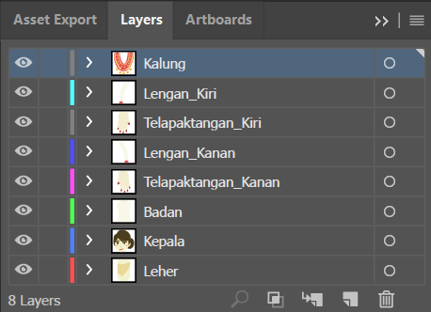

### Menambah Layer Kalung

1. Membuat aksesoris dada (kalung). Keseluruhan bagian kalung dibuat dengan menggunakan Paintbrush Tool dan atur sedemikian rupa seperti pada gambar dibawah ini.

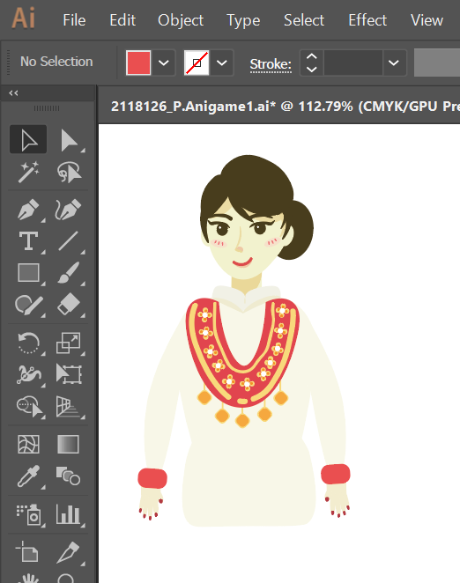

### Membuat Aksesoris Kalung

1. **Membuat Bawahan (Rok)**
2. Menambahkan layer baru dengan nama “Rok”. Dan geser layer “Rok” di layer ke bawah agar berada dibawah layer “Badan”.

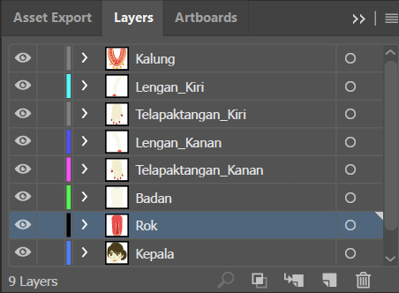

### Menambah Layer Bawahan (Rok)

1. Membuat rok, gunakan Ellipse Tool untuk membuat dasar rok. Tambahkan kesan terlipat pada rok dengan menggunakan Line Segment Tool dan ubah Uniform nya menjadi Width Profile 6. Berikan motif batik pada tengan-tengah rok dengan menggunakan PaintBrush Tool.

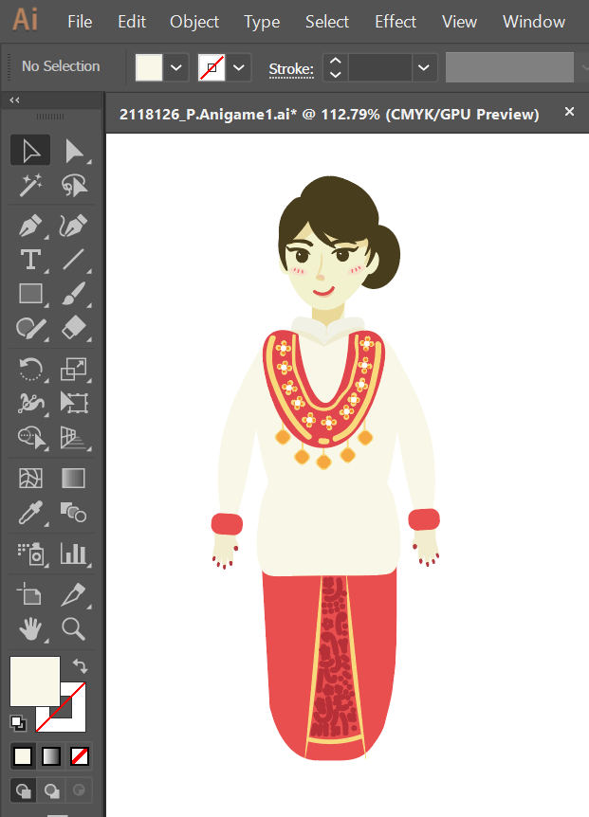

### Membuat Bawahan (Rok)

1. **Membuat Kaki**
2. Menambahkan layer baru dengan nama “Kaki Kanan”. Dan geser layer “Kaki Kanan” di layer ke bawah agar berada dibawah layer “Rok”.

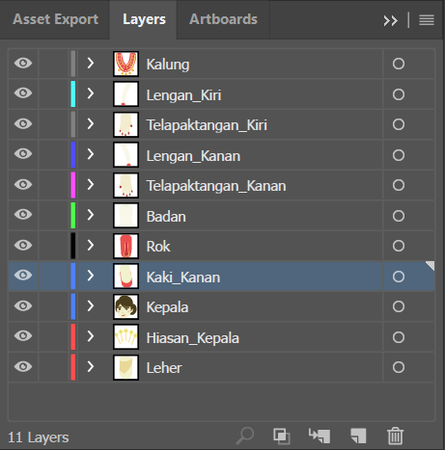

### Menambah Layer Kaki Kanan

1. Membuat kaki kanan dan sepatu menggunakan Rounded Rectangle Tool.

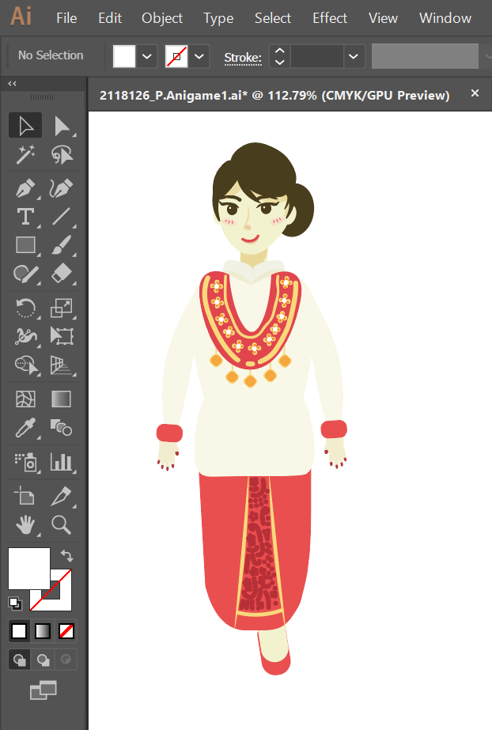

### Membuat Kaki Kanan

1. Menambahkan layer baru dengan nama “Kaki Kiri”. Dan geser layer “Kaki Kiri” di layer ke bawah agar berada dibawah layer “Rok”.

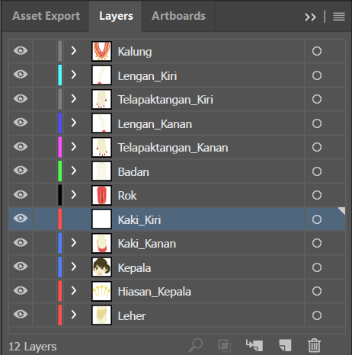

### Menambah Layer Kaki

1. Copy paste kaki kanan ke dalam layer kaki kiri dan gunakan Transform untuk mengubahnya menjadi berlawanan arah dengan kaki kanan dengan Reflect menjadi Vertikal.

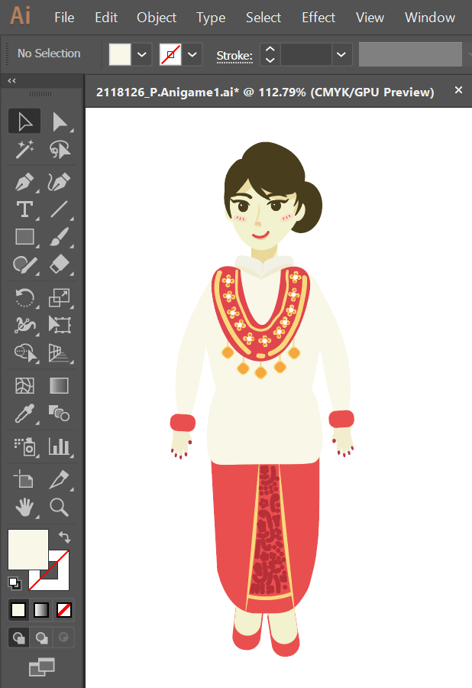

### Membuat Kaki

1. **Membuat Hiasan Kepala**
2. Menambahkan layer baru dengan nama “Hiasan Kepala”. Dan geser layer “Hiasan Kepala” di layer ke bawah agar berada dibawah layer “Kepala”.

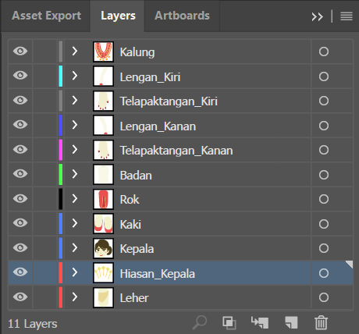

### Menambah Layer Hiasan Kepala

1. Yang terakhir membuat hiasan kepala berbentuk bunga dengan melakukan titik-titik dengan ukuran sedang menggunakan Paintbrush Tool. Dan berikan garis tegak dibawah bungan dengan menggunakan Paintbrush Tool.

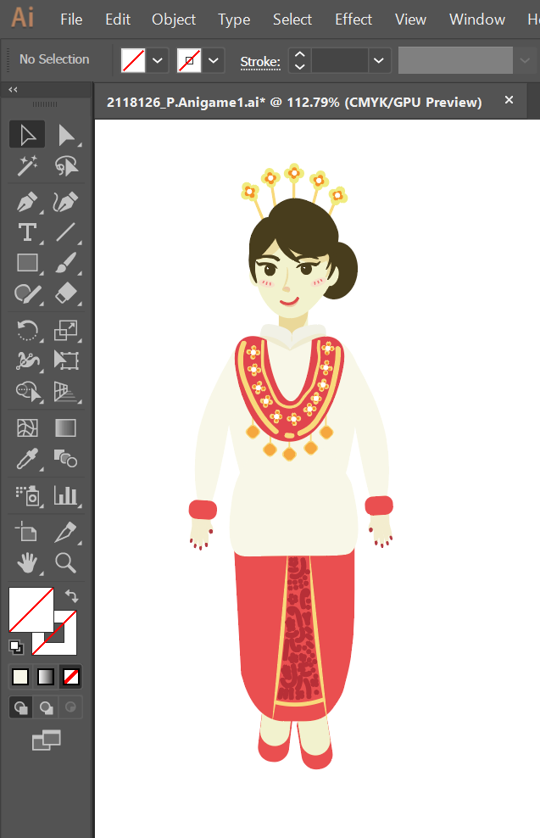

### Membuat Aksesoris Hiasan Kepala